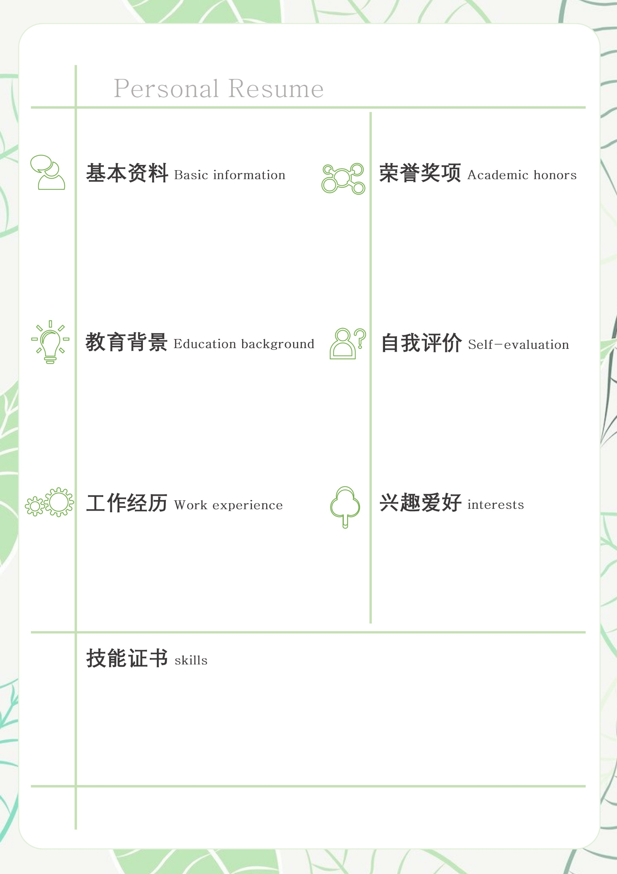

姓 名 ：办公资源

性 别 ：女

生 日 ：1992.5.4

地 址 ：上海市浦东

专 业 ：行政管理

毕业院校：北京大学

主修课程：

管理学、社会学、经济学、秘书学、地方政府学、大学英语、中西方政治思想史、社会调查与方案。

北京大学 2008.09-2012.06

行政管理 学士

GPA：3.5/4.0 班级排名 1/60

行政主管 2014.09-2016.06

1.组织办好公司各项会议主管会年会等;

2．娱乐运动会、省外旅游等各项活动；

3．负责组织各种员工福利及庆典活动；

4. 宣传文体工作，办黑板报、宣传栏；

5．组织公司办公费用管理和发放工作；

本人性格开朗活泼，在校期间学习认真成绩良好。大学里经常参加一些文娱活动，逐渐养成了善于交际、能与人和睦相处的好习惯。

* 会计证书
* 教师资格证
* 司法证书
* 国家英语六级证书
* 国家计算机二级证书

2010年-XX励志奖学金

2011年-XX项目一等奖

2011年-大学创业比赛一等奖

2012年-全国PPT大赛三等奖

2013年-挑战杯创业大赛一等奖

2013年-国企业经营模拟一等奖

读书、跑步、音乐、钢琴、电影、爬山、旅游、动物

**办公资源**

邮 箱 ：XXXXX

电 话 ：1388XXX8888

求职意向：行政主管

* 各类公文写作 ［ 熟练 ］
* 英语写作 ［ 精通 ］
* 英语口语 ［ 精通 ］
* Photoshop图片编辑 ［ 熟练 ］
* office办公软件 ［ 熟练 ］

**While there is life there is hope. 　 一息若存，希望不灭**